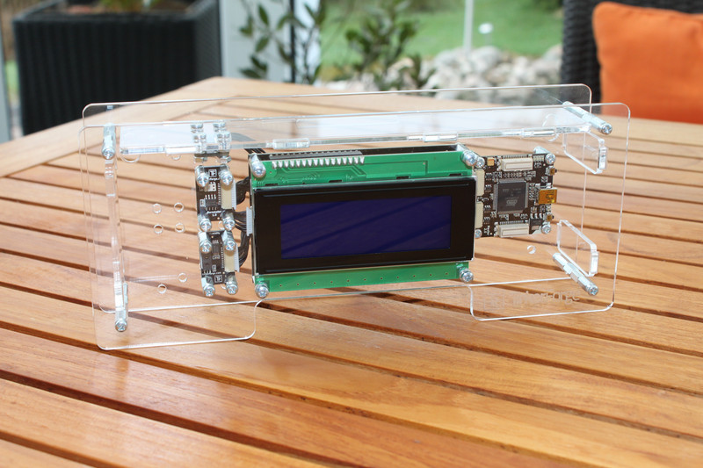

FACHKONZEPT

M-Wetter

**Projektname:** M-Wetter

**Version:** 0.2

**Status:** [In Review]

**Änderungsdatum:** 05.07.2017

**Verantwortlich:** Frau Sonja Wasenmiller und Herr Tobias Gilnhammer

Revisionsverzeichnis

|  |  |  |  |  |
| --- | --- | --- | --- | --- |
| **Revision** | **Datum** | **Erläuterung der Änderung** | **Änderung/Ergänzung von:** | **Abgestimmt mit:** |
| 0.1 | 04.07.17 | Dokumenterstellung | Tobias Gilnhammer | Sonja Wasenmiller |
| 0.2 | 05.07.17 | Review | Tobias Gilnhammer | Behnam Tajedini |
| 1.0 | 05.07.17 | Review | Sonja Wasenmiller | Behnam Tajedini |

Inhaltsverzeichnis

1 Management Summary 4

2 User Stories 4

2.1 User Story „Daten anzeigen“ 4

2.2 User Story „Graph anzeigen“ 4

2.3 User Story „Daten-Update einstellen“ 5

2.4 User Story „Drucken“ (optional) 5

2.5 User Story „Warnungen ausgeben“ 5

2.6 User Story „Symbole anzeigen“ (optional) 5

3 Maskendefinition 6

3.1 Maskenverzeichnis 6

3.2 Maskenabfolge 6

4 Unterschriftenliste 14

# 

# Management Summary

Erstellung einer Wetterstation als prototypische Anwendungsentwicklung mit Java Technologie.

Die Anforderungen werden kundennah definiert und festgehalten.

# User Stories

User Stories beschreiben Funktionalitäten die die Wetterstation zu Verfügung stellen soll.

## User Story „Daten anzeigen“

|  |  |
| --- | --- |
| **Als** | Benutzer |
| **möchte ich** | alle Wetterdaten sowie den Zustand (Warnung nein/ja) der Wetterstation auf dem Desktop und auf dem LCD Bildschirm der Wetterstation anzeigen:   * Temperatur, * Luftdruck, * Beleuchtungsstärke und * Luftfeuchtigkeit |
| **um** **zu erreichen** | Dass der Benutzer die aktuellen Wetterdaten ablesen kann. |

## User Story „Graph anzeigen“

|  |  |
| --- | --- |
| **Als** | Benutzer |
| **möchte ich** | Dass der Temperaturverlauf eines Tages oder von den letzten 0-24 Uhr in einem Graphen dargestellt wird. |
| **um** **zu erreichen** | dass der Benutzer die aktuellen Wetterdaten ablesen kann. |

## User Story „Daten-Update einstellen“

|  |  |
| --- | --- |
| **Als** | Benutzer |
| **möchte ich** | Dass sich die Daten von 2.1.1 sich standardmäßig alle fünf Minuten aktualisieren. Bei Bedarf soll man den Intervall verändern können |
| **um** **zu erreichen** | Das ich flexibel den Intervall ändern kann |

## User Story „Drucken“ (optional)

|  |  |
| --- | --- |
| **Als** | Benutzer |
| **möchte ich** | Die Wetterdaten jederzeit ausdrucken können |
| **Um** **zu erreichen** | Dass ich die Daten auf Papier habe. |

## User Story „Warnungen ausgeben“

|  |  |
| --- | --- |
| **Als** | Benutzer |
| **möchte ich** | Eine Warnung bei von mir vorgegebenen Temperaturschwellwerten erhalten |
| **um** **zu erreichen** | Das ich weiß was ich anziehen muss. |

## User Story „Symbole anzeigen“ (optional)

|  |  |
| --- | --- |
| **Als** | Benutzer |
| **möchte ich** | Dass in von mir festgelegten Temperaturbereichen und ab einer bestimmten Luftfeuchte sollen Symbole wie z.B. Schneeflocken, Regentropfen und Sonnenschein angezeigt werden |
| **um** **zu erreichen** | Dass ich auf einem Blick erkenne wie die aktuelle Wetterlage ist. |

# Maskendefinition

Die Masken sind aufgeteilt in Desktop-Masken und in Masken die auf dem LCD Bildschirm der Wetterstation angezeigt werden.

## Maskenverzeichnis

|  |  |
| --- | --- |
| **Maske** | **Beschreibung** |
| [**LCD-Einstieg**](LCD1#_Maske_) | Über „LCD-Einstieg“ kann man direkt auf der Wetterstation die Temperatur, Luftdruck, Luftfeuchtigkeit und der Zustand (Ok oder Warnung) einsehen. |
| **LCD-Luftdruck** | Über „LCD-Luftdruck“ kann man die aktuellsten Luftdruckwerte einsehen. |
| **LCD-Luftfeuchtigkeit** | Über „LCD-Luftfeuchtigkeit“ kann man den Minimal-, Maximal- und Durchschnittswert der Luftfeuchte einsehen. |
| [**LCD-Datum**](LCD-Datum#_Maske_) | Über „LCD-Datum“ kann man die aktuelle Uhrzeit, den Wochentag und das Datum anzeigen |
| [**Start**](Start#_Maske_) | Über „Start“ kann man direkt auf der Wetterstation die Temperatur, Luftdruck, Luftfeuchtigkeit und der Zustand (Ok oder Warnung) einsehen. |
| [**Temperatur**](Temperatur#_Maske_) | Über „Temperatur“ kann man den Minimal-, Maximal- und Durchschnittswert der Temperatur einsehen. |
| [**Luftdruck**](Luftdruck#_Maske_) | Über „Luftdruck“ kann man den Minimal-, Maximal- und Durchschnittswert des Luftdrucks einsehen. |
| [**Temperatur Graph**](Temperatur_Graph#_Maske_) | Auf „Temperatur Graph“ kann man den Temperaturverlauf je nach eingestellter Zeit einsehen. |
| [**Luftfeuchtigkeit-Graph**](Luftfeuchtigkeit_Graph#_Maske_) | Über „Luftfeuchtigkeit-Graph“ kann man den Verlauf der Luftfeuchtigkeit nach eingestellter Zeit einsehen |
| **Lichtstärke** | Über „Lichtstärke“ kann man die Stärke des Lichtes in Lux sehen |

## Maskenabfolge

Beim Starten des Programms wird der Startbildschirm am Desktop bzw. der LCD-Einstiegbildschirm an der Wetterstation angezeigt. Im Anschluss können die Masken beliebig gewählt werden.

### Maske „LCD-Einstieg“

Maske auf dem LCD Bildschirm der Wetterstation

#### Maskenlayout

#### Beschreibung

Übersicht über die aktuellen Wetterdaten

#### Verwendete Daten

Wetterdaten die die Wetterstation ausgelesen hat.

### Maske „LCD-Luftdruck“

#### Maskenlayout

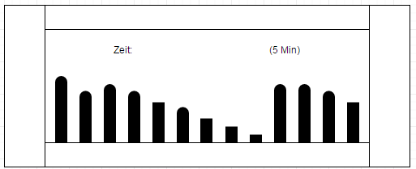

#### Beschreibung

Luftdruckwerte Graphisch dargestellt.

#### Verwendete Daten

Luftdruckwerte die die Wetterstation ausgelesen hat.

### Maske „LCD-Luftfeuchtigkeit“

#### Maskenlayout

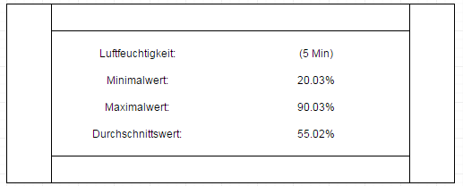

#### Beschreibung

Über „LCD3“ kann man den Minimal-, Maximal- und Durchschnittswert der Luftfeuchte über das LCD Display der Wetterstation einsehen.

#### Verwendete Daten

Daten über die Luftfeuchtigkeit die die Wetterstation ausgelesen hat.

### Maske „LCD-Datum“

#### Maskenlayout



#### Beschreibung

Anzeige von Uhrzeit, Wochentag und Datum über die LCD Anzeige der Wetterstation

#### Verwendete Daten

Aktuelles Datum und Uhrzeit

### Maske „Start“

#### Maskenlayout

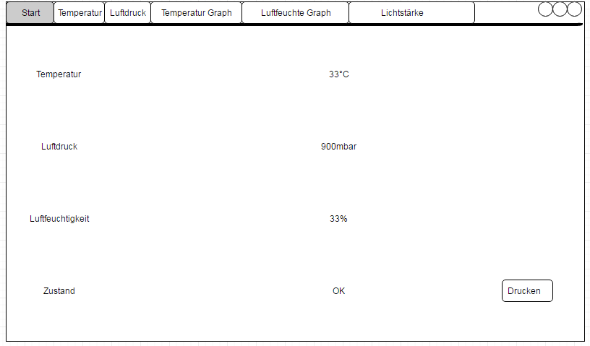

#### Beschreibung

Übersicht über Temperatur, Luftdruck, Luftfeuchtigkeit und ob derzeit eine Warnung aktiv ist oder nicht. Anzeige auf dem Desktop.

Der Button „Drucken“ ist optional und würde bei Bedarf die vier Werte der Maske „Start“ in tabellarischer Form drucken.

#### Verwendete Daten

Wetterdaten die die Wetterstation ausgelesen hat.

### Maske „Temperatur“

#### Maskenlayout

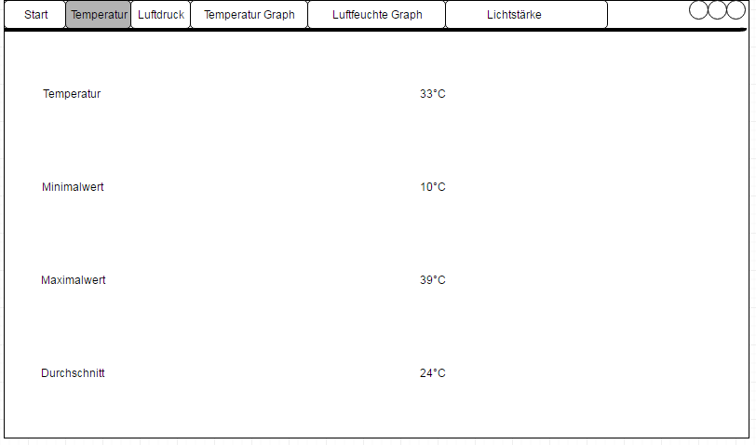

#### Beschreibung

Darstellung von Temperatur-, Minimal-, Maximal- und Durchschnittswert auf dem Desktop.

#### Verwendete Daten

Die Temperatur wird von der Wetterstation ausgelesen. Die anderen Daten werden aus einem Speicher entnommen oder wenn nötig berechnet.

### Maske „Luftdruck“

#### Maskenlayout

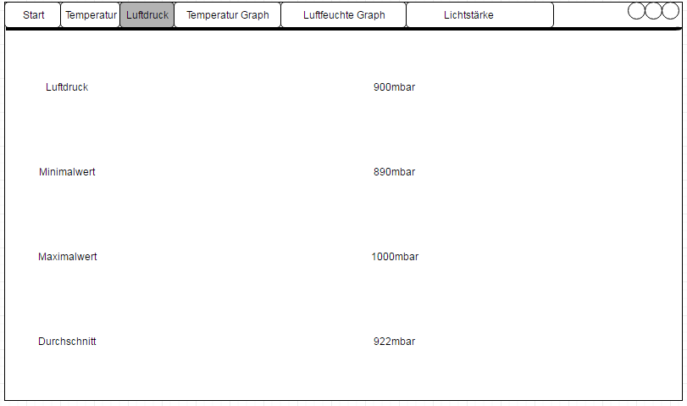

#### Beschreibung

Darstellung von Luftdruck-, Minimal-, Maximal- und Durchschnittswert auf dem Desktop.

#### Verwendete Daten

Der Luftdruck wird von der Wetterstation ausgelesen. Die anderen Daten werden aus einem Speicher entnommen oder wenn nötig berechnet.

### Maske „Temperatur Graph“

#### Maskenlayout

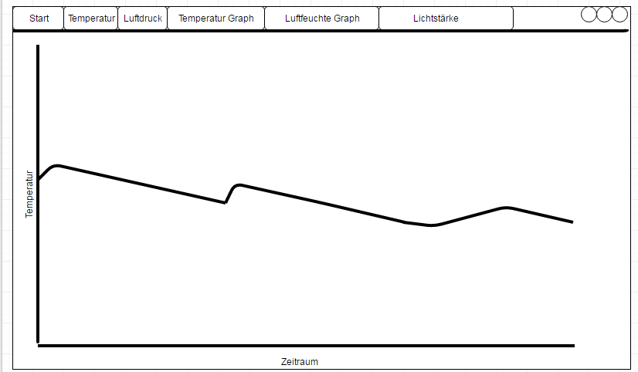

#### Beschreibung

Grafische Darstellung des Temperaturverlaufs der letzten 24 Stunden

#### Verwendete Daten

Die Daten der Temperatur werden von der Wetterstation ausgelesen

### Maske „Luftfeuchtigkeit Graph“

#### Maskenlayout

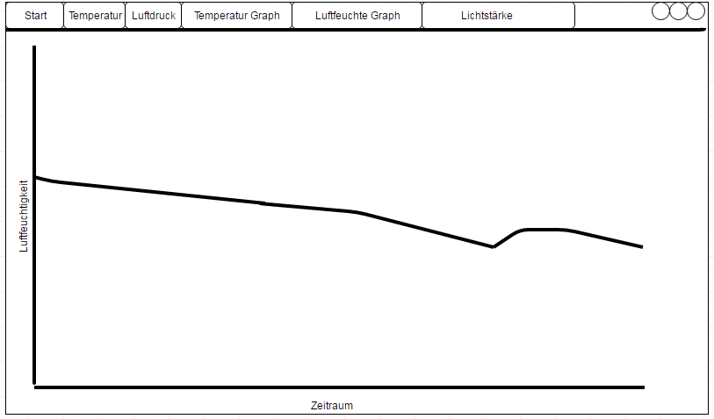

#### Beschreibung

Grafische Darstellung der Luftfeuchtigkeit der letzten 24 Stunden

#### Verwendete Daten

Die Daten der Luftfeuchtigkeit werden von der Wetterstation ausgelesen

### Maske „Lichtstärke“

#### Maskenlayout

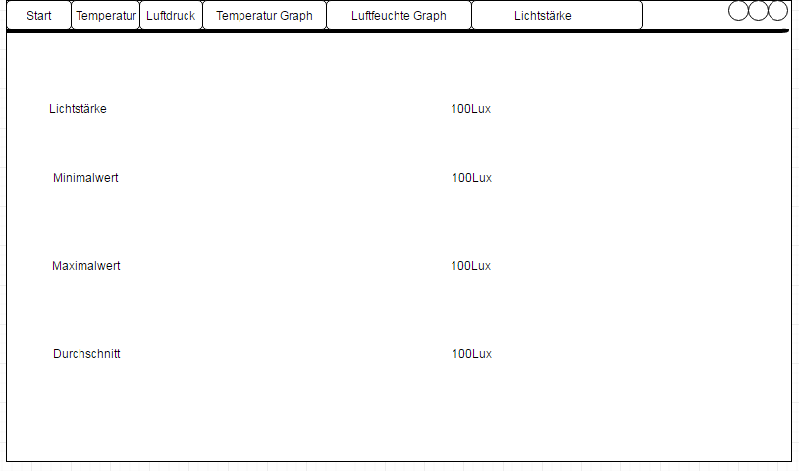

#### Beschreibung

Numerische Darstellung der aktuellen Lichtstärke

#### Verwendete Daten

Die Daten der aktuellen Lichtstärke werden von der Wetterstation ausgelesen.

#### Maske „Drucken“

Da die Anforderung „Drucken“ optional ist, gibt es hierzu noch keine Maske. Bei Bedarf werden wir Ihnen diese zukommen lassen.

# Unterschriftenliste

Mittels der Unterschrift wird das Dokument seitens des anfordernden Bereichs und durch den IT-Bereich genehmigt.

|  |  |  |  |  |
| --- | --- | --- | --- | --- |
| **Unterschriftenliste** | | | | |
| **Datum** | **Abteilung** | **Name** | **Funktion** | **Unterschrift** |
| 05.07.2017 | S-IP | Gilnhammer, Tobias | Projektleiter |  |
| 05.07.2017 | S-IP | Behnam  Tajedini | Anforderer |  |